
АДМИНИСТРАЦИЯ МУНИЦИПАЛЬНОГО ОБРАЗОВАНИЯ
ПУТИЛОВСКОЕ СЕЛЬСКОЕ ПОСЕЛЕНИЕ
КИРОВСКОГО МУНИЦИПАЛЬНОГО РАЙОНА
ЛЕНИНГРАДСКОЙ ОБЛАСТИ

ПОСТАНОВЛЕНИЕ

от 19 августа 2019 года № 213

Об утверждении схемы размещения нестационарных торговых объектов на территории муниципального образования Путиловское сельское поселение Кировского муниципального района Ленинградской области

В целях развития торговой деятельности на территории муниципального образования Путиловское сельское поселение Кировского муниципального района Ленинградской области, в соответствии с пунктом 1 статьи 39.36 Земельного кодекса Российской Федерации, Федеральным законом Российской Федерации от 28 декабря 2009 года № 381-ФЗ «Об основах государственного регулирования торговой деятельности в Российской Федерации», Постановлением Правительства Российской Федерации от 29 сентября 2010 года № 772 «Об утверждении Правил включения нестационарных торговых объектов, расположенных на земельных участках, в зданиях, строениях и сооружениях, находящихся в государственной собственности, в схему размещения нестационарных торговых объектов», Приказом Комитета по развитию малого, среднего бизнеса и потребительского рынка Ленинградской области от 12 марта 2019 года № 4 «О порядке разработки и утверждения схем размещения нестационарных торговых объектов на территории муниципальных образований Ленинградской области», с учетом положений Федерального закона от 06 октября 2003 года № 131-ФЗ «Об общих принципах организации местного самоуправления в Российской Федерации», п о с т а н о в л я ю:
1.Утвердить схему размещения нестационарных торговых объектов на территории муниципального образования Путиловское сельское поселение Кировского муниципального района Ленинградской области
  - текстовую часть согласно приложению 1;
  - графическую часть согласно приложению 2.
2. Считать утратившими силу постановления администрации МО Путиловское сельское поселение от 31.05.2017 № 112 " Об утверждении схемы размещения нестационарных торговых объектов на территории муниципального образования Путиловское сельское поселение Кировского муниципального района Ленинградской области».
3. Постановление подлежит опубликованию на официальном интернет-сайте администрации МО Путиловское сельское поселение и вступает в силу со дня его опубликования.
4. Контроль за исполнением настоящего постановления возлагаю на себя.
Заместитель главы администрации Т.Н. Иванцова

Разослано: дело,, сайт МО Путиловское сельское поселение, прокуратура , администрация Кировского муниципального района Ленинградской области, Комитет по развитию малого, среднего бизнеса и потребительского рынка Ленинградской области

Приложение 1
Утверждено
постановлением администрации
МО Путиловское сельское поселение
от 19 августа 2019 года № 213
Схема
размещения нестационарных торговых объектов на территории муниципального образования Путиловское сельское поселение Кировского муниципального района Ленинградской области
Информация о НТО |  |  |  |  | Информация о хозяйствующем субъекте, осуществляющем торговую деятельность в НТО |  |  | Реквизиты  документов  на  размещение  НТО | Является ли хозяйствующий субъект, осуществляющий торговую деятельность в НТО, субъектом малого и(или) среднего предприниматель ства (да/нет) | Период  размещения  НТО
Идентифика­ционный номер НТО | Место  размещения  НТО  (адресный  ориентир) | Вид  НТО | Площадь  НТО | Специализация  НТО | Наименова-  ние | ИНН | Телефон ( по желанию) |  |  | С  (дата) | По  (дата)
1 | 2 | 3 | 4 | 5 | 6 | 7 | 8 | 9 | 10 | 11 | 12
--- | ул. Братьев Пожарских, 2а с.Путилово | --- | --- | ---- | --- | --- | --- | --- | --- | --- | ---

Приложение 2

Утверждено
постановлением администрации
МО Путиловское сельское поселение
от 19 августа 2019 года № 213

Схема
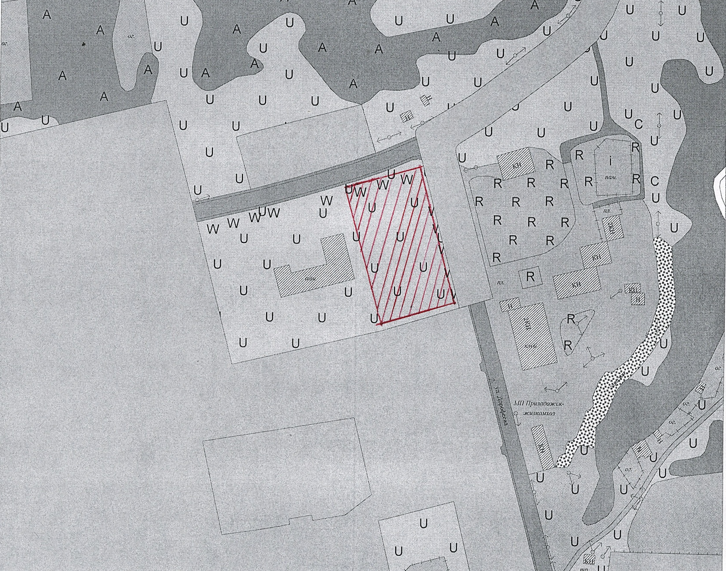
размещения нестационарных торговых объектов на территории муниципального образования Путиловское сельское поселение Кировского муниципального района Ленинградской области

М 1:2000
земельный участок с местоположением : ул. Братьев Пожарских, 2а с. Путилово для размещения НТО

